СТРУКТУРА ДИПЛОМА:

Внимательно прочитайте пояснения. Все, что выделено красным в файле СтруктураДиплома требует вашего внимания и исправления.

Обязательно используйте заголовки и автоматически формируйте содержание (как в файле СтруктураДиплома, обновление – кнопка F9). Соблюдайте все озвученные в этом файле мною рекомендации и тогда результат будет наилучшим! Я верю в вас. Удачи! Проф. Соколова О.И.

Образец реферата .

Последовательность в одном файле: титульный, лист задания (пустой лист - он вкладывается отдельно, так как печатается с двух сторон), реферат, содержание, список сокращений (если нужно), введение, три раздела (четыре у целивиков), заключение, литература, приложение А - код, приложение Б - антиплагиат.

Сначала идет титульный лист, далее лист задания с двух сторон, далее идет реферат, потом содержание, потом введение, главы, заключение, приложение - по центру на все страницу, приложение А, ..., приложение Последнее - антиплагиат. Приложение Б (обязательное) Для листинга кода есть свой шрифт – Courier New 12 ПТ.

Образец отзыва (можно сделать позже). Тема по приказу - сверить! Если что поправить.

Объем бакалаврской работы ВСЕГО – 60–90 машинописных листов. Вся работа - 40 страниц текста, плюс приложения НО САМ ТЕКСТ 40-46 СТРАНИЦ, ПОТОМ ИДЕТ ПРИЛОЖЕНИЕ, В КОТОРОМ ИДЕТ ПРОГРАММНЫЙ КОД.

Основная часть работы должна содержать основные положения разрабатываемой темы в соответствии с заданием. По структуре основная часть должна составлять:

20–25 % – анализ существующего положения предприятия или существующих подходов к решению поставленных задач, 75–80 % – разработка выпускником предложений, методик, систем или комплексов программ, направленных на автоматизацию производственных процессов или совершенствование информационных систем. В работе должны быть использованы методические указания и литературные источники, указанные в задании. В этой части могут быть представлены результаты научно-исследовательской работы, выполненной студентом по методике, разработанной совместно с руководителем.

1 глава – АНАЛИЗ ЗАДАЧИ – все анализируете, рассматриваете аналоги и т.д., диаграммы прецедентов (иногда их можно во вторую поместить). Первая глава заканчивается заданием на разработку По или разделом – постановка задачи. Опишите в нем свою потенциальную разработку. ..

Вторая глава – ПРОЕКТИРОВАНИЕ – все схемы, расчеты сюда – лок метрики, затраты, себестоимость и т.д., диаграммы классов, как сделана программа. Включает либо UML, либо прототипное моделирование. Писать на основе курсовой у Жукова В.В.

Затем диаграммы прецендентов, диаграммы классов и диаграммы последовательностей. Вставляете FP-метрики и LOG оценки.

Далее – для разработки базы данных проекта (если она есть - БД) был проведен этап проектирования логической модели ЧЕГО, в котором ...

Третья глава – РЕАЛИЗАЦИЯ. Ориентироваться на еспд. (Еспд - единая система программной документации) Алгоритм, функция, действий вашей программы. В третью главу - описание выбора среды разработки, языка (иногда можно сюда вставить, вместо 1 главы). Описываете, что получилось с фото и пояснениями. В 3 разделе **ТОЛЬКО ОПИСАНИЕ ВАШЕГО устройства СО СКРИНАМИ, В ЭТОТ РАЗДЕЛ МОЖНО ДОБАВИТЬ Руководство пользователя в качестве подраздела, например, 3.3.**

4 глава – СПЕЦИАЛЬНЫЙ РАЗДЕЛ (если целевик)

!!!!!!! В КОНЦЕ КАЖДОГО ПОДПУНКТА 1.1.И Т.Д ПО ВСЕЙ РАБОТЕ ДОБАВИТЬ ОДНО ПРЕДЛОЖЕНИЕ, ОПИСЫВАЮЩЕЕ ТО, ЧТО БЫЛО В ЭТОМ ПУНКТЕ

Таким образом, нами рассмотрено или мы рассмотрели...

Заключение. Должно содержать краткое изложение выводов по результатам выполненной работы, предложения по использованию результатов работы на практике, данные по экономической эффективности предложенных мероприятий или иному положительному результату. Заключение занимает не менее 2–3 страниц.

Список использованных источников. Должен включать только те источники, которыми пользовался студент и на которые имеется ссылка в тексте работы.

Приложения. Включают иллюстрационный материал, таблицы, текст вспомогательного характера, алгоритмы программ расчетов на ЭВМ, диаграммы UML.

В тексте на все приложения должны быть ссылки. Приложения располагают в порядке ссылок на них в тексте проекта, они должны иметь общую с остальной частью документа сквозную нумерацию страниц.

Ссылки на приложение оформляются следующим образом: «...смотри приложение А».

Все приложения должны быть перечислены в содержании проекта с указанием их обозначений и заголовков. Распечатки на ЭВМ помещаются в качестве приложений и складываются по формату листов дипломного проекта (формат А4).

Приложения помещаются в конце работы, после списка использованных источников, при этом на отдельной странице, которая включается в общую нумерацию страниц, пишется прописными буквами слово «ПРИЛОЖЕНИЯ». За этой страницей размещают приложения.

Приложение 1 – листинг программы. Для листинга кода есть свой шрифт – Courier New 12 ПТ.

Приложение 2 – проверка на антиплагиат. На проверку в антиплагиате присылайте версию без программного кода.

Антиплагиат должен быть не менее 70%!!!!

Проверять на бесплатном хостинге antiplagiat.ru

Объем основного текста примерно 60 стр+приложения

ЭТО ИДЕАЛЬНАЯ СТРУКТУРА ДИПЛОМА!

Как написали диплом, присылаете его сначала мне на проверку, а только потом Осиповой Н.Р. на нормоконтроль.

Примеры содержания дипломов:

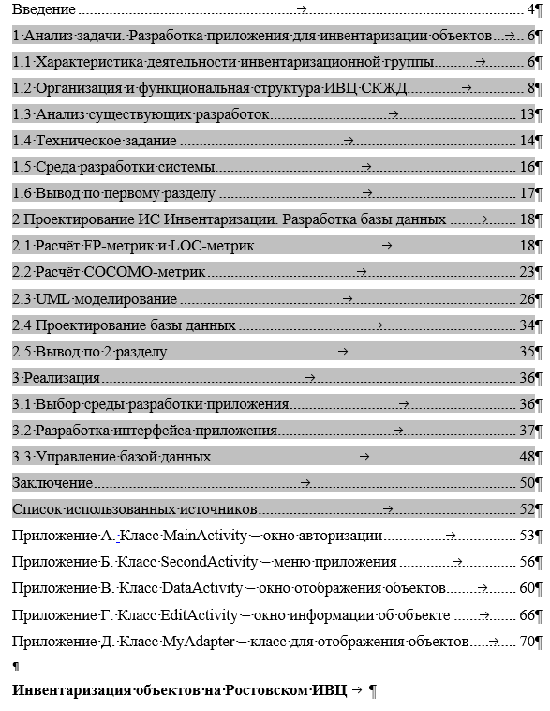

Это целевик. У него есть соответствующая глава.

Еще пример:

Введение............................................................................................................... 7

1 Анализ мобильных приложений.Поставновка задачи.................................. 8

1.1 Описание предметной области. Актуальность ........................................ 8

1.2 Назначение и функции приложений-органайзеров................................. 10

1.3 Обзор существующих мобильных приложений-органайзеров..............14

1.4 Обзор существующих мобильных платформ...........................................15

1.5 Структура мобильного приложения......................................................... 17

1.6 Архитетура Android, iOS............................................................................19

1.7 Постановка задачи.Техническое задание на разработку

кроссплатформенного мобильного приложения «Органайзер для

студента»..................................................................................................21

1.8 Обоснование выбора инструментальных средств и ПО для разработки

кроссплатформенного мобильного приложения..................................23

1.8.1 Краткое описание используемого программного обеспечения для работы

мобильного приложени «Органайзер для студента»..................30

1.8.2 Сравнительная характеристика кроссплатформенных инструментов для

разработки мобильных приложений..................................................... 28

1.8.3 Сравнительна характеристика кроссплатформенных сред для разработки

серверной части и API мобильного приложения..................30

--1.9 и 1.10 Можно разделить на 2 главы про ПО для разработки front-end и

back-end мобильного приложения

1.9 Выводы к разделу....................................................................................... 23

2 Проектировние кроссплатформенного мобильного приложения «Органайзер

для студента».............................................................................................................31

2.1 UML-моделирование мобильного приложения «Органайзер для студента»

.................................................................................................................. 31

2.1.1 Разработка диаграммы вариантов использования................................32

2.1.2 Разработка диаграммы классов.............................................................. 40

2.1.3 Разработка диаграммы взаимодействия................................................ 46

2.1.4 Разработка диаграммы последовательности.........................................23

2.2 Определение системных операций........................................................... 23

2.3 Структурная схема функционирования мобильного приложения.........23

2.4 Проектирование базы данных................................................................... 23

2.4.1 Концептуалльное проектирование.........................................................23

2.4.2 Даталогическое проектирование............................................................23

2.4.3 Физическое проектирование...................................................................23

2.5 Выводы к разделу....................................................................................... 48

***ОФОРМЛЕНИЕ (выжимка из методички)***

Проверить форматирование всех разделов и самого текста

Бакалаврская работа выполняется на листах белой бумаги плотностью 80 г/см3 и форматом 210×297 мм (ГОСТ 9327). На листах оставляются поля по всем четырём сторонам. В правом нижнем углу проставляется номер страницы. Размер левого поля 30 мм, правого – 10 мм, верхнего – 15 мм, нижнего – 20 мм.

Бакалаврская работа печатается с применением ЭВМ на одной стороне листа. Для печати основного текста используется шрифт Times New Roman кегля 14. Межстрочный интервал – полуторный. Размер абзацного отступа – 1,25 см.

Оформление списков:

Содержащиеся в тексте перечисления требований, указаний, положений, оформляются в виде ненумерованных (маркированных) или нумерованных списков. Отдельные позиции в ненумерованных списках помечаются знаком короткого тире «–». Каждая позиция списка записывается с абзацного отступа (отступ маркера – 1,25 см, табуляция и отступ текста – 1,6 см). Каждый элемент списка, кроме последнего, должен заканчиваться точкой с запятой, последний элемент – точкой.

Текст бакалаврской работы должен быть разделён на разделы, которые могут включать в себя подразделы.

Каждый раздел имеет порядковый номер, обозначенный арабской цифрой без точки. Каждый раздел работы следует начинать с нового листа. Реферат, содержание, перечень сокращений, введение, заключение, список использованных источников не нумеруются. Подразделы нумеруются арабскими цифрами в пределах каждого раздела. Номер подраздела состоит из номера раздела и подраздела, разделённых точкой. В конце номера подраздела точка не ставится. Подразделы состоят из пунктов. Номер пункта включает номер раздела, порядковый номер подраздела в разделе и порядковый номер пункта в подразделе, разделенные точками (например, «2.5.3» – третий пункт пятого подраздела второго раздела).

Заголовки 1 и 2 уровня выделяются жирным, точки после цифр и в конце названия не ставятся. Заголовки 3 уровня не выделяются жирным. Интервал заголовков до и после 12 ПТ.

В основном тексте не допускается жирный, курсив, подчеркивания. Курсив допускается если это английское слово и рядом есть перевод

Листы работы должны иметь сквозную нумерацию от титульного листа до последней страницы. На титульном листе и задании на бакалаврскую работу номер страницы не ставится, но они входят в общее количество. Первой пронумерованной страницей будет страница, на которой размещается реферат.

Нумерация РИСУНКОВ внутри главы СКВОЗНАЯ, на подразделы не дробить. Каждый раздел имеет порядковый номер, обозначенный арабской цифрой без точки. Каждый раздел работы следует начинать с нового листа.

При оформлении таблицы используется размер шрифта на один меньше, чем кегль основного текста.

Рамку не надо делать вокруг текста диплома.